信念与荣耀：黑客们的故事

三十、社交之王
选自《电脑报》2013年第26期
论起硅谷衣着品位最糟糕的人士，扎克伯格最少会位列前三甲。这位曾经一度被视为史蒂夫·乔布斯继承人的年轻人，在穿衣上甚至还不如已经很糟糕的乔布斯——好歹乔布斯的黑色套头衫还是三宅一生设计的，而扎克伯格的拖鞋和帽衫却都是街边的便宜货。他根本不在乎这个。
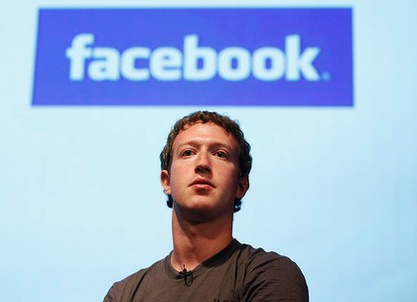
马克·艾略特·扎克伯格（Mark Elliot Zuckerberg）

全世界的朋友
这个喜欢把自己名字简称为“马克·扎克”的年轻人1984年出生在纽约州，家境不错，父母都是医生——一名精神科医生和一位牙医。长大后，他有了卷头发和大下巴，生为犹太人却转为无神论者：为了锻炼身体，一周做5000个俯卧撑。在高中时期表现突出，得过科学奖学金，还懂好几门外语。
不过他最突出的方面还是写程序。高中时他写了一个音乐播放器，能够了解用户的收听喜好，并且自行在歌曲库里挑选可能最适合用户的音乐。因为这个软件，微软和美国在线想要招募他，但是他拒绝了，然后进了哈佛。
很快，扎克就以“编程奇才”而名声大噪。他加入了犹太兄弟会，学心理学和计算机科学，大二的时候写了个软件来让人们可以根据其他人的选课结果来选课。大概是青春萌动，他就是在这时候建了一个网站，展示一些哈佛学生的照片，让用户来评价谁更“火辣”。这些照片是他黑进哈佛学籍数据库弄来的；据他当时的室友说，他搞这个不过是为了好玩罢了。
两天之后他发现自己玩大了。这个网站访问量太大，让哈佛的路由器不堪重负，校方不得不关闭了这个网站，扎克也因为滥用他人照片而公开道歉。然后，他就转头忙一个新项目去了。
新项目在2004年2月4日上线，名叫Thefacebook，开始成为大学生们的新宠。后来，这个网站改名为Facebook，在不到十年的时间里拥有了十亿用户，上市首日价值过千亿美元。
而扎克也从大学坏小子变成了Web 2.0时代的知识英雄，个人资产最高时接近两百亿美元。但是他还住在租来的公寓里，生活简单，穿便宜的拖鞋和帽衫，每周做5000个俯卧撑。
扎克是一个黑客，他只是把自己想要的和自己擅长的结合起来了而已。社交生活，编程，仅此而已。至于Facebook给他带来的数百万“朋友”和百亿资产，只不过是附带的收益罢了。

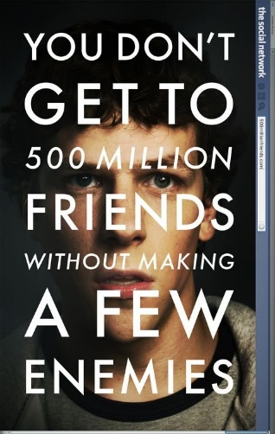
社会公敌
2010年的电影《社交网络》很好看。大卫·芬奇导演，艾伦·索金编剧，对话都像拳风箭雨，剪辑更是惊涛骇浪。在海报上，“你不会交到五百万个朋友但没结下过几个仇人”这几行字放大了字体印在海报上，甚至遮住了演员杰西·艾森伯格的脸——在这部电影中，他扮演的就是扎克伯格。
虽然电影中不少是虚构的，但是官司和隐私一直是围绕在Facebook身边的名词。许多人抨击Facebook把个人隐私暴露在公众面前，带来了不必要的麻烦——已经有盗窃团伙根据Facebook上的个人信息踩点，并且在状态标记为“出门度假”时入门行窃，更不要提还有更恶劣的事情了。而反驳者的理由也很有力：用户在Facebook上的每张照片每个状态都是用户自己提供的，也就意味着他们愿意分享这些信息，当然就该自行承担后果。
这样的争论从没停息过，也几乎是从Facebook诞生开始，扎克就一直被推到舆论的风口浪尖上，一会儿是“Google终结者”，一会儿是“明日黄花”；一会是“未来大门的钥匙”，一会儿又变成了“魔鬼代言人”。但是很少看到扎克做出什么回应。要管理一个迅速成长的企业，要把十亿人的社交生活搬到网上，要成为世界上最大的照片分享平台，还要做自己最喜欢的编程，事情太多太多。
现在Facebook已经有了十亿用户，其中有一半每天都会上来看看，还有数量惊人的网民沉迷其中。Facebook已经成了“时间黑洞”的代名词，和其他社交网络产品类似，让工作效率低下，让人们自己内疚不已却又无计可施。新名词“社交网络瘾”应运而生，并且成为网络成瘾者中的主力。
社交网络的魅力在于可以方便地获得新朋友、经历新经验，以及接受那些我们大脑喜欢的新刺激。但是，社交网络也会让社交这一对于群居动物最重要的活动变成扁平而碎片化的交流，让一切流于键盘和鼠标的表面，让我们曾经深刻的感情在字符和“赞”按钮上溜走，只留下一个虚有其表的空壳。在社交网络上的人们很容易就可以拥有成千上万的“好友”，但是真正的朋友反而稀缺起来。人们在社交网络上展示、窥探、炫耀、沉迷，是因为它们太美丽，还是我们自己变得太孤独？
这显然不会是扎克的本意。他只是个黑客而已。
在电影《社交网络》的结尾，扎克在深夜寂静的房间里，找到自己前女友的页面，发送了好友请求。然后一遍一遍地刷新页面，期待她会接受。他也不知道结局。
也许对于黑客们来说，人心才是最大的谜题。
下期预告：2003年，“匿名者”组织建立。这是迄今为止最大的黑客集团——但是他们并不是最有破坏性的。真正的黑客越来越少，黑客这个名词也已不再多见：这个词和它所代表的价值观一样，渐渐被物欲横流的虚拟世界所窒息。

